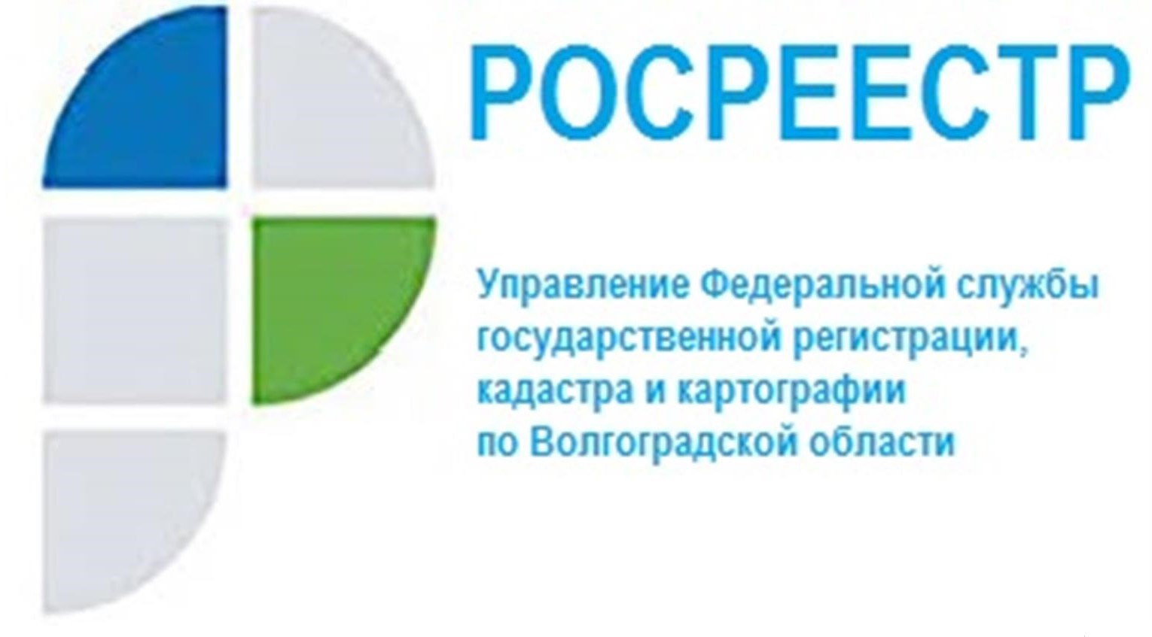

В Управлении Росреестра по Волгоградской области состоялась рабочая встреча с представителями Саморегулируемой организации Ассоциации «Некоммерческое партнерство «Кадастровые инженеры юга»
2 ноября заместителем руководителя Управления Росреестра по Волгоградской области Натальей Шмелевой проведена рабочая встреча с генеральным директором Саморегулируемой организации Ассоциации «Некоммерческое партнерство «Кадастровые инженеры юга» Галиной Высокинской и руководителем центра контроля качества и проведения проверок Саморегулируемой организации Ассоциации «Некоммерческое партнерство «Кадастровые инженеры юга» Владимиром Немовым.
В совещании также приняли участие представители Филиала ФГБУ «Федеральная кадастровая палата Росреестра по Волгоградской области» и сотрудники профильных отделов Управления Росреестра по Волгоградской области.
В ходе рабочей встречи участники обсудили актуальные вопросы государственного кадастрового учета и государственной регистрации прав, об изменениях законодательства в учетно-регистрационной сфере, об основных причинах принятия решения о приостановлении учетно-регистрационных действий и спорных вопросов, возникающих при подготовке межевых и технических планов, актов обследования, послуживших основаниями для принятия решений о приостановлении учетно-регистрационных действий.
Управление надеется, что подобные встречи станут традицией. Взаимодействие и объединение усилий Управления и саморегулируемой организации позволит урегулировать отношения между всеми участниками профессионального сообщества в сфере профессиональной деятельности, и позволит в конечном итоге добиться высокого качества подготовки сведений об объектах недвижимого имущества, содержащихся в Едином государственном реестре недвижимости и снижению количества решений о приостановлении учетно-регистрационных действий.

С уважением,
Балановский Ян Олегович,
Пресс-секретарь Управления Росреестра по Волгоградской области
Mob: +7(937) 531-22-98
E-mail: pressa@voru.ru

